**Доказательство принадлежности NP**

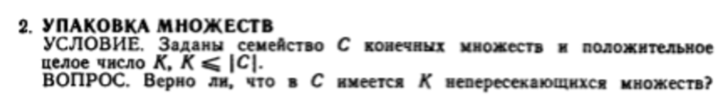

Проще всего доказать через недетерминированную машину Тьюринга.

Каждая лента машины будет представлять конкретный случай задания подмножеств множества C. А обработка одной такой ленты займёт линейное время, зависящее от количества подмножеств.

Дополнительно нужно ещё следовать условию задачи и искать непересекающиеся подмножества, что займёт полиномиальное время.

Принадлежность типу NP доказана, осталась NP-полнота.

Представим исходное множество точек как S, тогда разбиение на подмножества представляется в виде S_i. Теперь представим каждое подмножество как вершину в графе G, где вершины будут соединены ребром в том и только в том случае, когда два подмножества пересекаются. И после построения этого представления мы решаем задачу о поиске независимых множеств, которая является NP - полной.

Если ограничиться тем, что размерность каждого подмножества равна 3, тогда получается частный случай задачи - задача о трёхмерном соответствии, для которой, очевидно, всегда будет выполняться условие K<=|C|.

Сама по себе задача о подтверждении наличия K непересекающихся подмножеств **НЕ ИМЕЕТ НОРМАЛЬНЫХ АЛГОРИТМОВ АППРОКСИМАЦИИ** для неограниченных условий, а при K<=3 можно получить коэффицент аппроксимации, начиная с k/2+ϵ